Отчет по выполнению 4 этапа индивидуального проекта

Дисциплина: Научное программирование

Выполнила Дяченко Злата Константиновна, НПМмд-02-22

Содержание

# 1 Цель работы

Добавить к сайту ссылки на научные и библиометрические ресурсы.

# 2 Задание

* Зарегистрироваться на соответствующих ресурсах и разместить на них ссылки на сайте:
  + eLibrary : https://elibrary.ru/;
  + Google Scholar : https://scholar.google.com/;
  + ORCID : https://orcid.org/;
  + Mendeley : https://www.mendeley.com/;
  + ResearchGate : https://www.researchgate.net/;
  + Academia.edu : https://www.academia.edu/;
  + arXiv : https://arxiv.org/;
  + github : https://github.com/.
* Сделать пост по прошедшей неделе.
* Добавить пост на тему по выбору:
  + Оформление отчета.
  + Создание презентаций.
  + Работа с библиографией.

# 3 Выполнение четвертого этапа проекта

## 3.1 Шаг 1

Зарегистрировалась на всех указанных в задании ресурсах. Добавить на них ссылки на сайте решила в раздел social, который отображается под главной фотографией. Для этого добавила необходимые иконки и ссылки в файле */blog/blog/content/authors/admin/_index.md*, что показано на Рисунке 1 (рис. -fig. 1). Вид данного раздела на сайте представлен на Рисунке 2 (рис. -fig. 2).

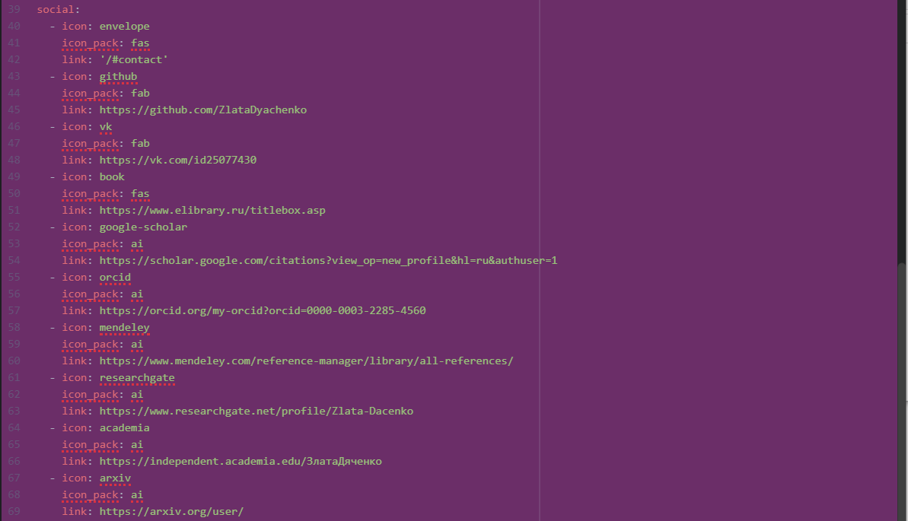

Figure 1: Добавление новых ссылок



Figure 2: Вид раздела сайта

## 3.2 Шаг 4

Для создания поста о прошедшей неделе создала папку *blog/blog/content/post/week3*, а в ней файл *index.md*. Кроме того, добавила в папку сопровождающую картинку. Часть файла *blog/blog/content/post/week3/index.md* представлена на Рисунке 3 (рис. -fig. 3). Внешний вид части поста на сайте представлен на Рисунке 4 (рис. -fig. 4).

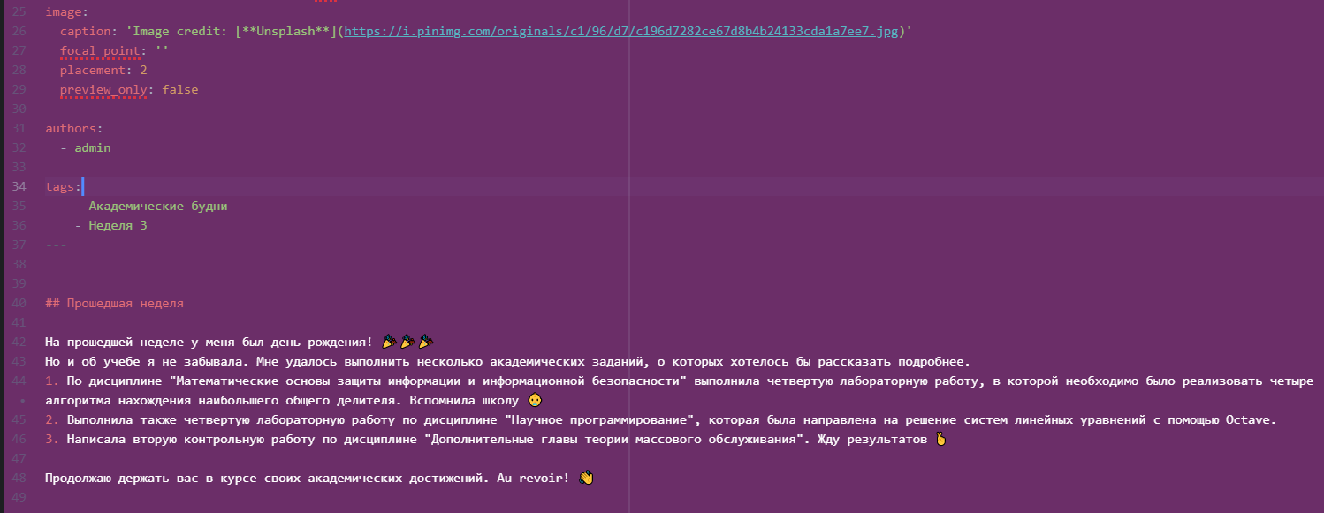

Figure 3: Создание поста о прошедшей неделе

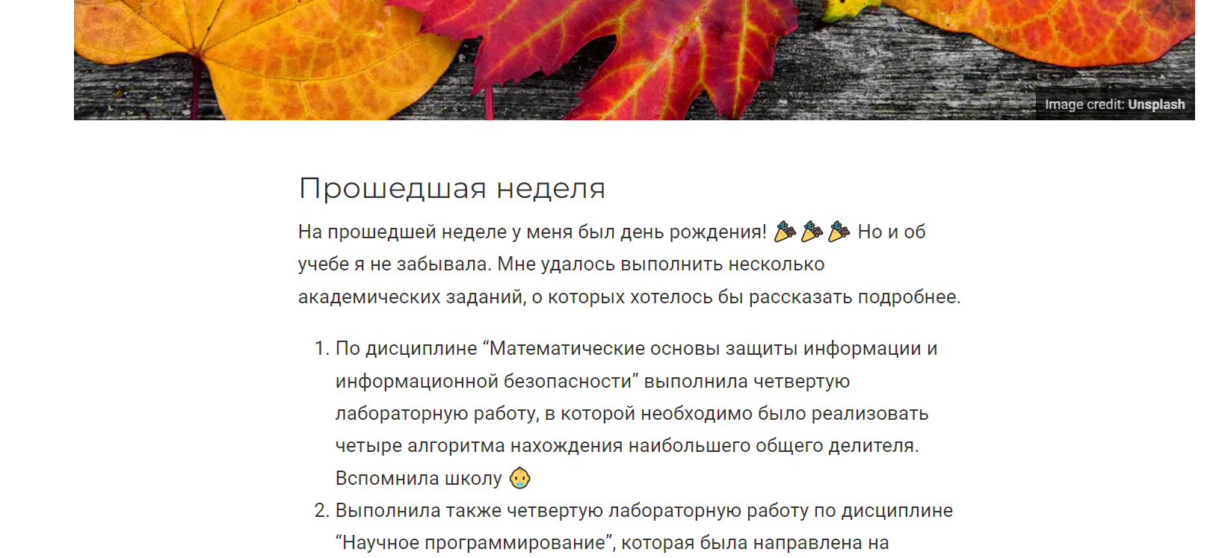

Figure 4: Пост о прошедшей неделе на сайте

## 3.3 Шаг 5

Для создания поста на тему “Оформление отчета” создала папку *blog/blog/content/post/report*, а в ней файл *index.md*. Кроме того, добавила в папку сопровождающую картинку. Содержание файла *blog/blog/content/post/report/index.md* представлено на Рисунке 5 (рис. -fig. 5). Внешний вид части поста на сайте представлен на Рисунке 6 (рис. -fig. 6).

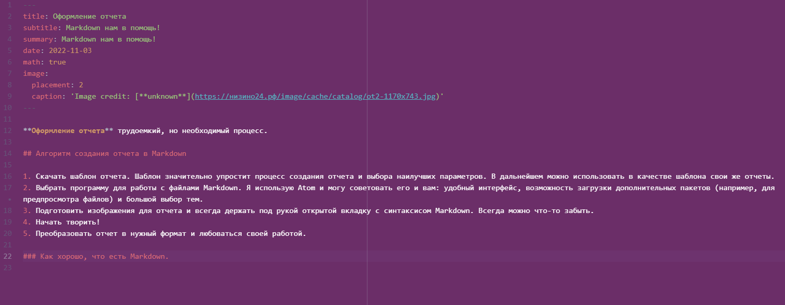

Figure 5: Создание поста на тему “Оформление отчета”

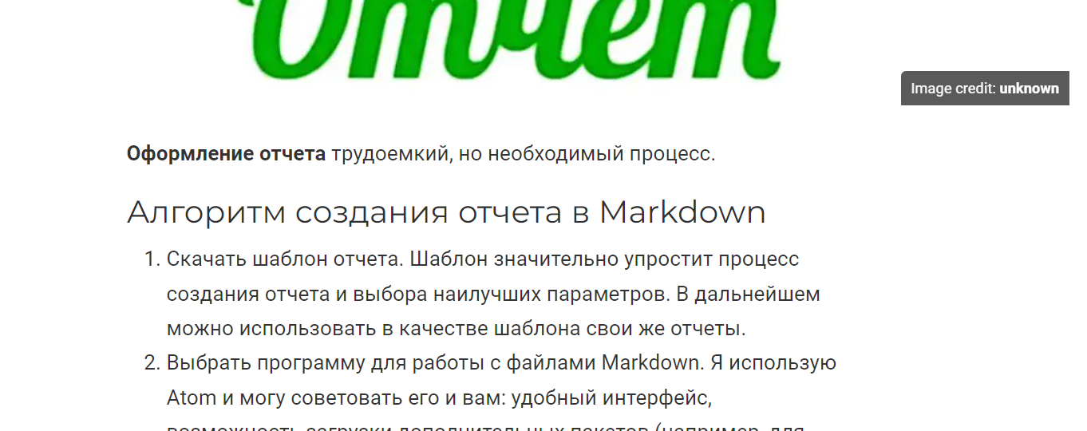

Figure 6: Пост на сайте

# 4 Выводы

Я добавила на сайт ссылки на научные и библиометрические ресурсы, а также написала два новых поста. Результаты работы видны [на сайте](https://zlatadyachenko.github.io/), а также есть [скринкаст выполнения лабораторной работы](https://www.youtube.com/watch?v=7JKUF0VdgKc).